МОСКОВСКИЙ АВИАЦИОННЫЙ ИНСТИТУТ
(НАЦИОНАЛЬНЫЙ ИССЛЕДОВАТЕЛЬСКИЙ УНИВЕРСИТЕТ)

Кафедра вычислительной математики и программирования

спецкурс «Параллельное программирование»

ОТЧЕТ

Лабораторная работа № 1
«Освоение программного обеспечения CUDA»

Вариант 8

Выполнил: Алмазов М.С.
Преподаватель: Семенов С. А.

Москва, 2017
Оглавление
1. Постановка задачи 2
2. Описание решения 2
3. Основные моменты кода 2
4. Результат работы программы 3
5. Сравнение скорости выполнения на CPU и GPU 3
6. Выводы 3
7. Приложения 4

1. Постановка задачи
Вычислить значение функции 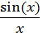.
В качестве значения аргумента функции решено использовать псевдослучайные числа.

2. Описание решения
Вычисление значения на GPU выполняется специальной функцей. Она берет значение аргумента из массива данных. Далее вычисляется значение математической функции, после чего оно помещается в массив данных по тому индексу, откуда был взят аргумент.

3. Основные моменты кода
Массив _x[] заполняется вычисляемыми значениями функции поэлементно каждым отдельным ядром GPU в функции test(float *_x):

float x = _x[id];
float ret = sin(x)/x;
_x[id] = ret;

4. Результат работы программы
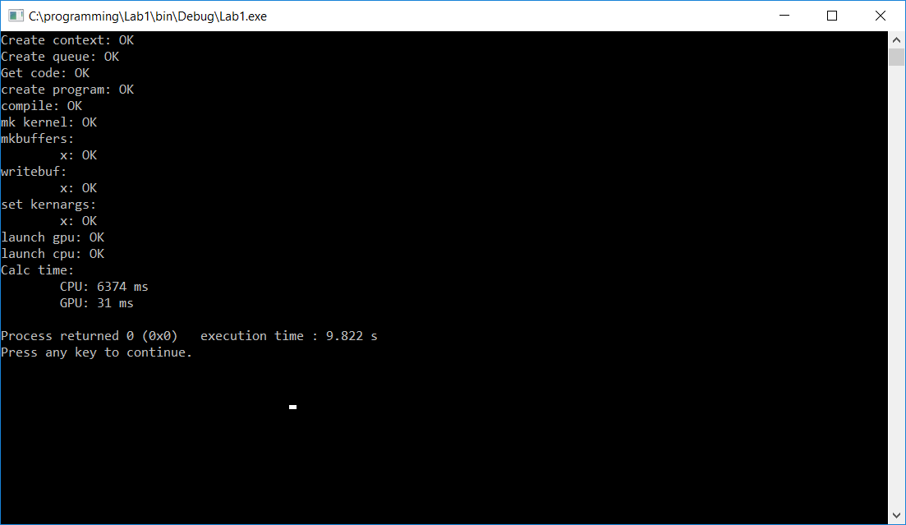

Рис. 1. Окно вывода консольного приложения

5. Сравнение скорости выполнения на CPU и GPU

Рис. 2. Сравнение времени вычисления CPU и GPU при разном количестве данных

N - размер массива вычисляемых значений
CPU: Intel Core i5 - 5200U 2.20GHz.
GPU: NVidia GeForce GTX 950M.

6. Выводы
Несмотря на неизбежные накладные расходы, связанные с необходимостью разбиения задачи и пересылки данных, выигрыш в производительности существенен при использовании в программе OpenCL в сравнении с традиционным алгоритмом решения на CPU.

7. Приложения

Код программы

#include <iostream>
#include <string>
#define CL_USE_DEPRECATED_OPENCL_1_2_APIS
#include <CL/cl.h>
#include <stdio.h>
#include <cmath>
#include <cstdlib>
#include <chrono>

using namespace std;

float get_val(float x)
{
float ret = sin(x)/x;
return ret;
}

void calculate(float * X, size_t N)
{
size_t i = 0;
while(i<N)
{
float x = X[i];
X[i] = get_val(x);
i++;
}
}

int main()
{
/* получить доступные платформы */
cl_platform_id platform_id;
unsigned int ret_num_platforms;
cl_int ret = clGetPlatformIDs(1, &platform_id, &ret_num_platforms);
cout << "Num of platforms: " << ret_num_platforms << "\n";

/* получить доступные устройства */
cl_device_id device_id;
unsigned int ret_num_devices;
ret = clGetDeviceIDs(platform_id, CL_DEVICE_TYPE_DEFAULT, 1, &device_id, &ret_num_devices);
cout << "Num of devices: " << ret_num_devices << "\n";
/* создать контекст */
cl_context context = clCreateContext(NULL, 1, &device_id, NULL, NULL, &ret);
cout << "Create context: " << clke_descr(ret) << "\n";
/* создаем команду */
cl_command_queue command_queue = clCreateCommandQueue(context, device_id, 0, &ret);
cout << "Create queue: " << clke_descr(ret) << "\n";

cl_program program = NULL;
cl_kernel kernel = NULL;
FILE *fp;
const char fileName[] = "src/test.ocl";
size_t source_size;
string source_str = "";
try
{
fp = fopen(fileName, "r");
if (!fp)
{
fprintf(stderr, "Failed to load kernel.\n");
return 1;
}
//source_str = (char *)malloc(MAX_SOURCE_SIZE);
while (!feof(fp))
{
char c;
fread(&c, 1, 1, fp);
source_str += c;

}
fclose(fp);
}
catch (...)
{
printf("EXCEPTION\n");
}
cout << "Get code: ";
const char * sstrptr = source_str.c_str();
source_size = source_str.length();

/* создать бинарник из кода программы */
cout << "OK\n";
//cout << "Code ptr: " << (void *) sstrptr << "\n";
program = clCreateProgramWithSource(context, 1, &sstrptr, (const size_t *) &source_size, &ret);
cout << "create program: " << clke_descr(ret) << "\n";
/* скомпилировать программу */

ret = clBuildProgram(program, 1, &device_id, NULL, NULL, NULL);
cout << "compile: " << clke_descr(ret) << "\n";
if (ret) return -110;
/* создать кернел */
kernel = clCreateKernel(program, "test", &ret);
cout << "mk kernel: " << clke_descr(ret) << "\n";

/*
* Готовим данные
* */
cl_mem x_mo;
x_mo = NULL;
size_t mem_len = 10000000;

cl_float *x_mem = new cl_float[mem_len];
float * x_cpu_mem = new float[mem_len];
size_t i_mem = 0;
while (i_mem < mem_len)
{
x_mem[i_mem] = x_cpu_mem[i_mem] = rand();
i_mem++;
}

cout << "mkbuffers:\n";
//Кидаем данные на видеокарту
x_mo = clCreateBuffer(context, CL_MEM_READ_WRITE, mem_len * sizeof(cl_float), NULL, &ret);
cout << "\tx: " << clke_descr(ret) << "\n";

cout << "writebuf:\n";
ret = clEnqueueWriteBuffer(command_queue, x_mo, CL_TRUE, 0, mem_len * sizeof(cl_float), x_mem, 0, NULL, NULL);
cout << "\tx: " << clke_descr(ret) << "\n";

cout << "set kernargs:\n";
ret = clSetKernelArg(kernel, 0, sizeof(cl_mem), (void *) &x_mo);
cout << "\tx: " << clke_descr(ret) << "\n";

size_t global_work_size[1] = { mem_len };

/* выполнить кернел */
cl_event evt;
cout << "launch gpu: ";
auto start = chrono::system_clock::now();

ret = clEnqueueNDRangeKernel(command_queue, kernel, 1, NULL, global_work_size, NULL, 0, NULL, &evt);
clWaitForEvents(1, &evt);
clFinish(command_queue);
auto finish = chrono::system_clock::now();

cout << clke_descr(ret) << "\n";
auto dt_gpu = chrono::duration_cast<chrono::milliseconds>(finish-start).count();
/* считать данные из буфера */
ret = clEnqueueReadBuffer(command_queue, x_mo, CL_TRUE, 0, mem_len * sizeof(cl_float), x_mem, 0, NULL, NULL);
cout<<"launch cpu: ";
start = chrono::system_clock::now();
calculate(x_cpu_mem, mem_len);
finish = chrono::system_clock::now();
cout<<"OK\n";

auto dt_cpu = chrono::duration_cast<chrono::milliseconds>(finish-start).count();
cout<<"Calc time("<<mem_len<<" pcs):\n";
cout<<"\tCPU: "<<dt_cpu<<" ms\n";
cout<<"\tGPU: "<<dt_gpu<<" ms\n";

return 0;
}

Код, исполняемый на GPU:

__kernel void test(__global float* _x)
{
// получаем текущий id.
int id = get_global_id(0);
float x = _x[id];

float ret = sin(x)/x;

_x[id] = ret;

}

